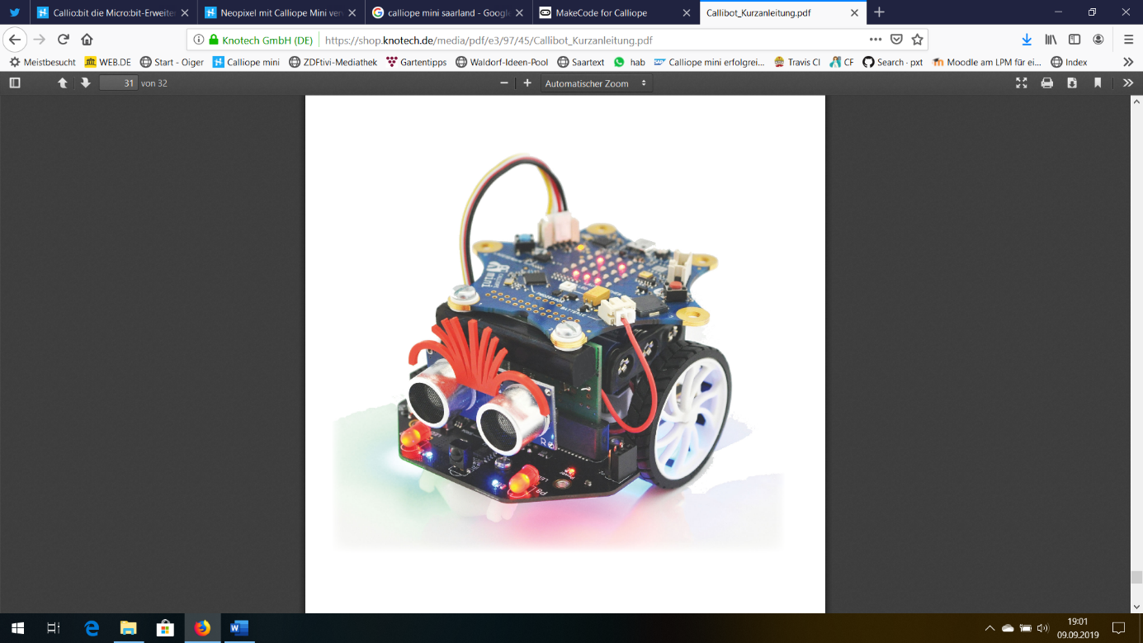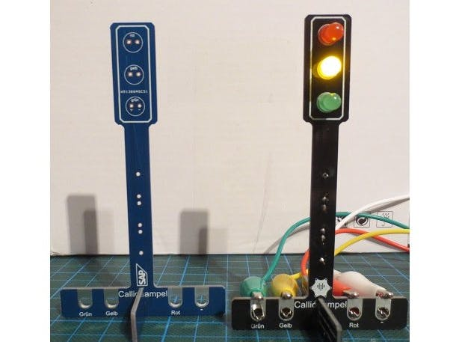Calliope Mini AG

Immer Montags 7. + 8. Stunde (Computerraum A)

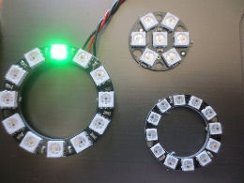Baue mit dem Minicomputer Calliope Mini deine digitalen Kenntnisse aus und

setze eigene Ideen um.

Programmiere Leuchtschmuck, steuere Fahrzeuge und Roboter über Bluetooth,

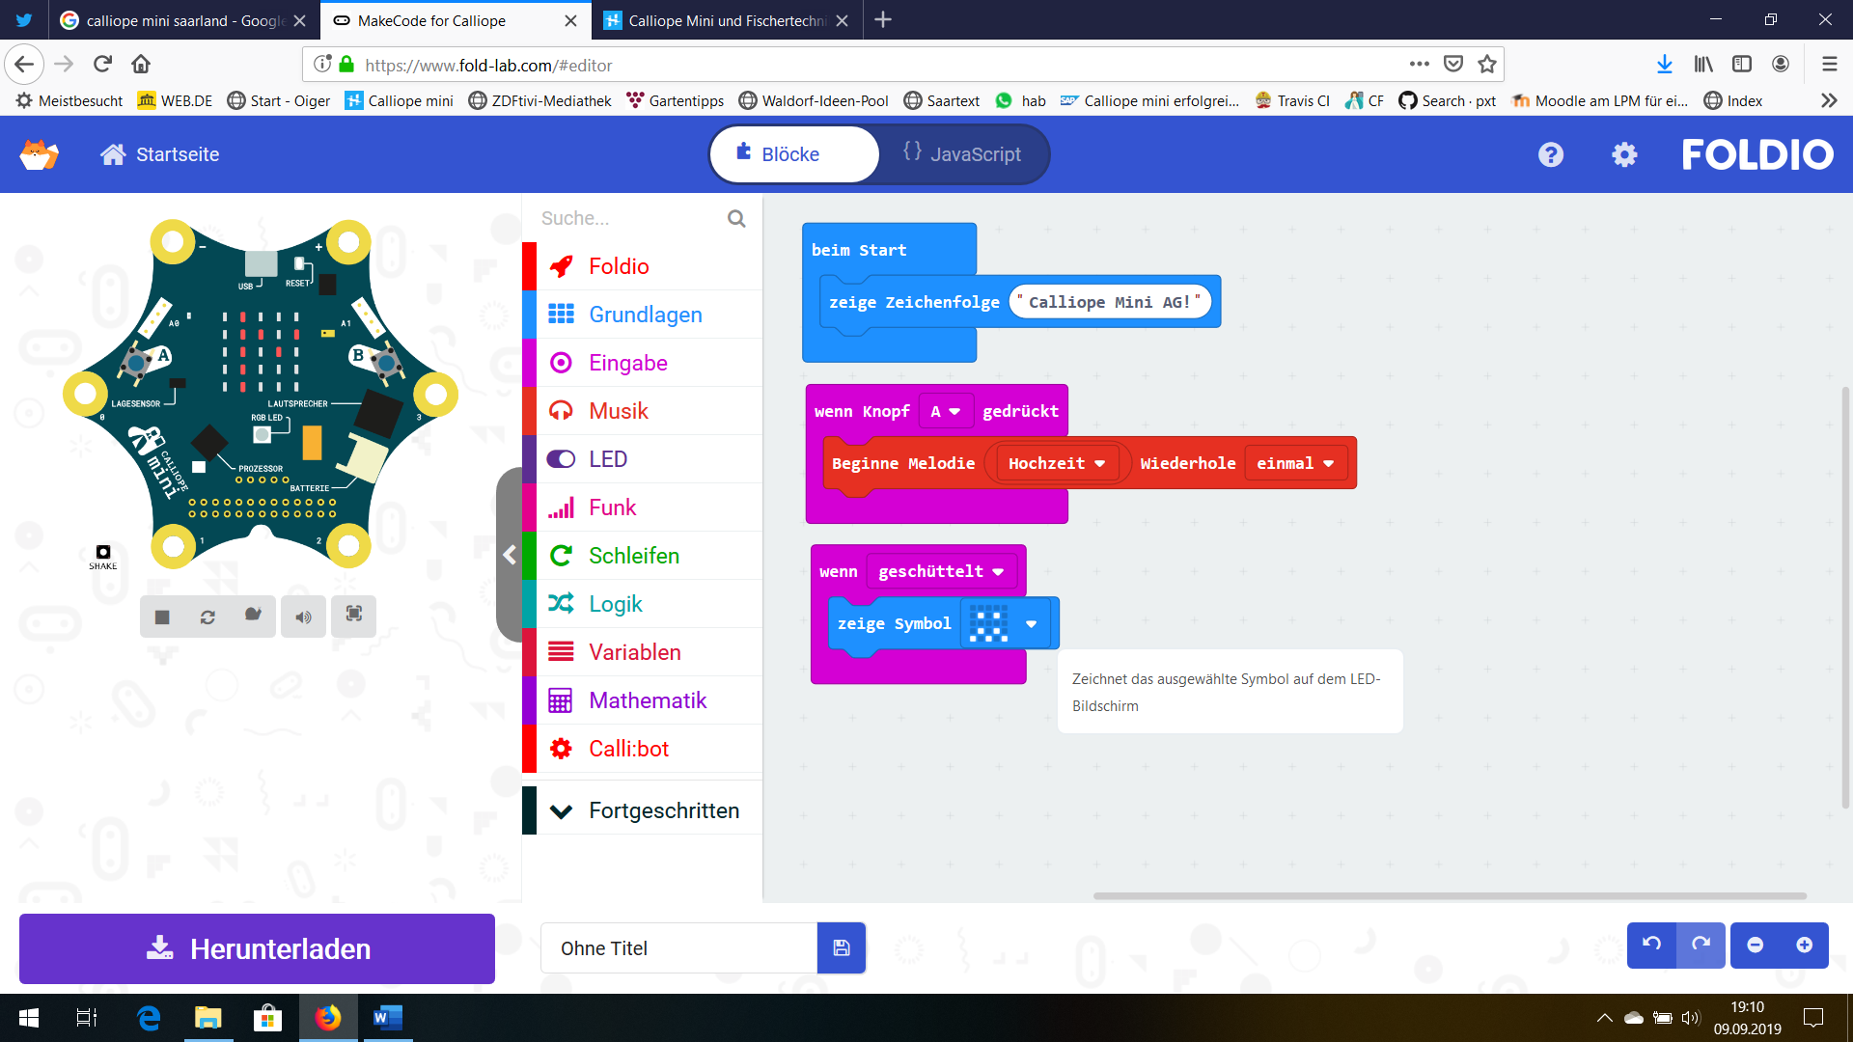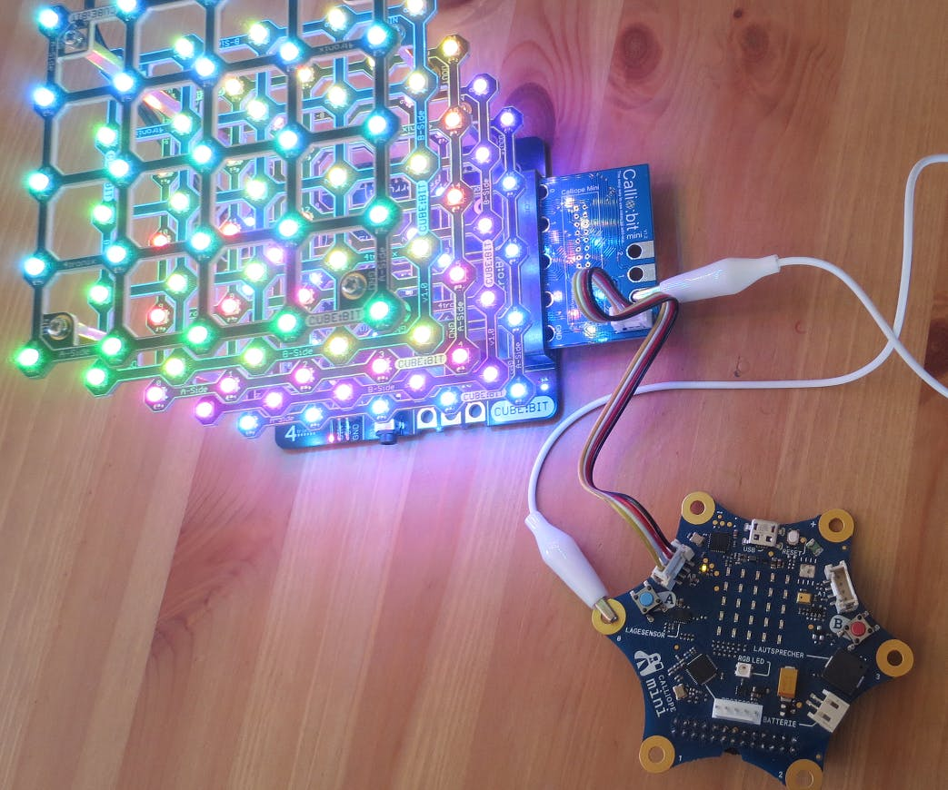sammle Wetterdaten oder programmiere eigene Spiele.